**Integrantes:**

Nicolás Suárez, *n_suarez*[*@javeriana.edu.co*](mailto:jose-guzman@javeriana.edu.co)*;*

Juan Sebastian Gonzalez, [*gonzalezju@javeriana.edu.co*](mailto:gonzalezju@javeriana.edu.co)*;*

Juan David Orozco, *orozco_juan@javeriana.edu.co;*

Luis Rodríguez, *lrodriguez.a@javeriana.edu.co*.

*Resumen*

*Este proyecto pretende hacer uso de un modelo predictivo para estimar el costo de la producción de papa en Sogamoso, Duitama y Tunja, haciendo uso del modelo propuesto por AcuaCorp el cual toma datos climáticos, de la planta, suelo entre otros. A partir de este modelo se definió el método de mínimos cuadrados como el mejor método numérico para generar la predicción del costo de la papa para una fecha establecida ya que este intenta determinar la función continua que mejor se aproxime a los datos, por medio de la implementación del modelo se realizó una implementación de software basados en el modelo y método numérico se espera dar una aproximacion del costo de la papa.*

**Marco teórico**



Los modelos económicos tomados de la página oficial de Fedepapa (Federación colombiana de productores de papa) son la base para realizar las predicciones utilizando el polinomio de los mínimos cuadrados. La interpolación no es una buena opción en este caso debido a que el interés es únicamente modelar la tendencia de los precios de los bultos de papa a lo largo de los meses de acuerdo a la variación del clima (basándose en la precipitación como primera característica). Las predicciones que se desarrollarán serán fundamentalmente resultados adoptados por el método de mínimos cuadrados que corresponden a datos arrojados por el IDEAM (precipitación) y a Fedepapa (Precios de los bultos). Actualmente se evidencia en el territorio nacional ciertas modificaciones en los regímenes climáticos (precipitación y temperatura), reflejo de fenómenos globales y de las particularidades de la geografía colombiana, los cuales han tenido repercusiones sobre la producción de algunos cultivos agrícolas (en Boyacá principalmente en los cultivos de papa).

En la cosecha incrementa la cantidad de tubérculos, los cuales generalmente tienen mayor valor comercial. Este tamaño, posiblemente se logra por la mayor disponibilidad de humedad en el suelo durante la tuberización. Los requerimientos hídricos varían entre los 600 a 1000 milímetros por ciclo de producción, lo cual dependerá de las condiciones de temperatura, capacidad de almacenamiento del suelo y de la variedad.

Las mayores demandas existen en las etapas de germinación y crecimiento de los tubérculos, por lo que es necesario efectuar algunos riesgos secundarios en los períodos más críticos del cultivo, cuando no se presenta precipitación.

**Restricciones**

* Dificultad para obtener información digitalizada de datos necesarios para el análisis del clima en las zonas de estudio
* Datos necesarios respecto a la producción de Papa Tucurreña en Tunja
* Presupuestales para visitar terrenos de Papa y ver el proceso de producción a primera mano

**Promedios de Producción de Papa por Hectárea.**

Un buen rendimiento sería de 25 toneladas por hectárea o 10 toneladas por acre (22.000 libras por acre). Los agricultores con experiencia después de años de práctica pueden lograr rendimientos de 40 a 70 toneladas por hectárea, o de 16 a 28 toneladas por acre. Tenga en cuenta que 1 tonelada = 1000 kg = 2.200 libras y 1 hectárea = 2,47 acres = 10.000 metros cuadrados.

**Modelo AcuaCorp.**

AquaCrop es un modelo de simulación de crecimiento de los cultivos desarrollado por la División de Tierras y Aguas de la FAO para abordar la seguridad alimentaria y evaluar el impacto del medio ambiente y la gestión de los cultivos sobre la producción. AquaCrop simula la respuesta del rendimiento de los cultivos herbáceos al agua y es particularmente adecuado para las condiciones en las que el agua es un factor limitante en la producción de cultivos. AquaCrop equilibra precisión, simplicidad y robustez. Utiliza un número relativamente pequeño de parámetros y variables que requieren métodos simples para su determinación, lo que simplifica su utilización en diferentes condiciones y localizaciones**.**

**¿Por qué no otro método?**

Se considera que los datos obtenidos de las observaciones o mediciones no son exactos y que es de interés modelar únicamente su tendencia, entonces el polinomio de interpolación se descarta de las posibles soluciones que pueden dar con el resultado del problema. La alternativa que más se aproxima es el polinomio de mínimos cuadrados. Estos polinomios se caracterizan por obtener mejores propiedades para realizar predicciones o extrapolaciones.

**Método de mínimos cuadrados**

Mínimos cuadradoses una técnica de análisis numérico enmarcada dentro de la optimización matemática, en la que, dados un conjunto de pares ordenados —variable independiente, variable dependiente— y una familia de funciones, se intenta encontrar la función continua, dentro de dicha familia, que mejor se aproxime a los datos (un "mejor ajuste"), de acuerdo con el criterio de mínimo error cuadrático. Dados un conjunto de datos (Precipitación y precios de la papa para determinado mes), se intenta determinar la función continua que mejor se aproxime a los datos (línea de regresión o la línea de mejor ajuste), proporcionando una demostración visual de la relación entre los puntos de los mismos. En su forma más simple, busca minimizar la suma de cuadrados de las diferencias ordenadas (llamadas residuos) entre los puntos generados por la función y los correspondientes datos. **[1]**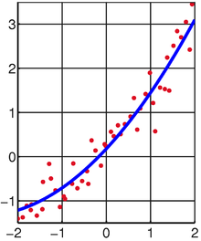

Sea p(x)=a1+a2x la recta de mínimos cuadrados

Para cada valor xi se tiene el dato yi mientras que el valor p (xi) es obtenido con la recta de mínimos cuadrados.

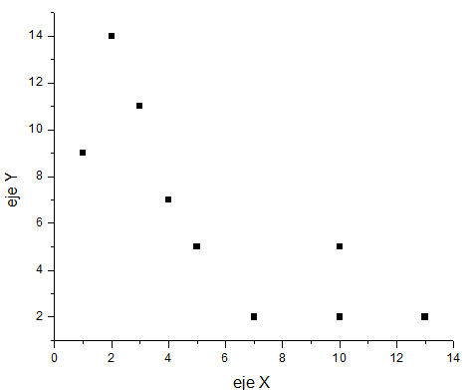 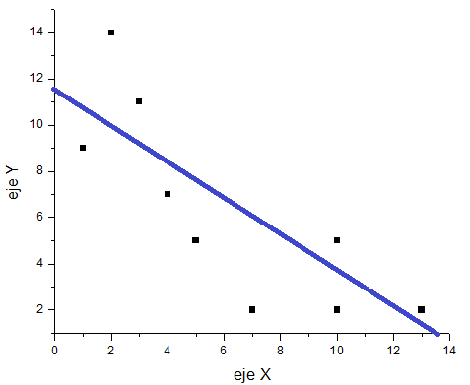

La técnica de mínimos cuadrados se evidencia en la segunda gráfica en el ajuste de la curva de acuerdo a los puntos ingresados con anterioridad.

**Datos del clima en Boyacá [2].**

|  |  |  |  |  |  |  |  |  |  |  |  |  |
| --- | --- | --- | --- | --- | --- | --- | --- | --- | --- | --- | --- | --- |
|  | **Enero** | **Febrero** | **Marzo** | **Abril** | **Mayo** | **Junio** | **​​Julio** | **Agosto** | **Septiembre** | **Octubre** | **Noviembre** | **Diciembre** |
| Temperatura media (°C) | 15.3 | 15.8 | 16.2 | 15.9 | 15.5 | 14.6 | 14.2 | 14.4 | 14.7 | 15.3 | 15.6 | 15.2 |
| Temperatura min. (°C) | 9.2 | 9.7 | 10.4 | 10.9 | 11 | 10.4 | 10 | 10 | 9.9 | 10.5 | 10.5 | 9.6 |
| Temperatura máx. (°C) | 21.5 | 22 | 22 | 21 | 20.1 | 18.9 | 18.4 | 18.8 | 19.5 | 20.1 | 20.7 | 20.9 |
| Temperatura media (°F) | 59.5 | 60.4 | 61.2 | 60.6 | 59.9 | 58.3 | 57.6 | 57.9 | 58.5 | 59.5 | 60.1 | 59.4 |
| Temperatura min. (°F) | 48.6 | 49.5 | 50.7 | 51.6 | 51.8 | 50.7 | 50.0 | 50.0 | 49.8 | 50.9 | 50.9 | 49.3 |
| Temperatura máx. (°F) | 70.7 | 71.6 | 71.6 | 69.8 | 68.2 | 66.0 | 65.1 | 65.8 | 67.1 | 68.2 | 69.3 | 69.6 |
| Precipitación (mm) | 24 | 34 | 59 | 123 | 122 | 102 | 92 | 84 | 81 | 125 | 99 | 47 |

Para el cultivo de la papa, la mayor limitante son las temperaturas, ya que si son inferiores a 10 °C y superiores a 30 °C afectan irreversiblemente el desarrollo del cultivo. Por ese motivo, la papa se siembra a principios de la primavera en zonas templadas y a finales de invierno en las regiones más calurosas.

**Modelo matemático usado.**

El modelo matemático usado inicialmente toma la tasa de consumo de agua necesario para el crecimiento de la papa en un ciclo de 120 días,por medio del mes ingresado por el usuario, se realiza una conversión a través de los datos históricos del ideam que se encuentra en el archivo anexo permitiéndonos predecir una cifra aproximada de la cantidad de lluvia que se espera en el mes ingresado para las hectáreas , una vez obtenido la cantidad de Litros por hectárea, se toma el consumo adecuado de agua por kilogramo de papa y se multiplica por el valor obtenido del promedio de kilogramos de papa por hectárea para realizar una regla de tres en el que nos dará la cantidad de kilogramos de papa por las hectáreas introducidas y con la cantidad de agua predicha para dicho mes. para finalmente realizar por el metodo de minimos cuadrados una funcion que estime el precio posible de la producción de papa.

***CÓDIGO DESARROLLADO EN PYTHON***

* **Librerías utilizadas:**

|  |
| --- |
|  |
|  |  |
| Funciones principales desarrolladas por la aplicación:  <https://github.com/nicolas-suarez-97/Proyecto/blob/master/proyecto_support.py>  GUI desarrollada:  <https://github.com/nicolas-suarez-97/Proyecto/blob/master/proyecto.py> |
|  |  |
| **INTERFAZ GRÁFICA DE USUARIO** |  |
|  |  |
|  |  |
|  |  |
|  |  |